TOUR REGULAR

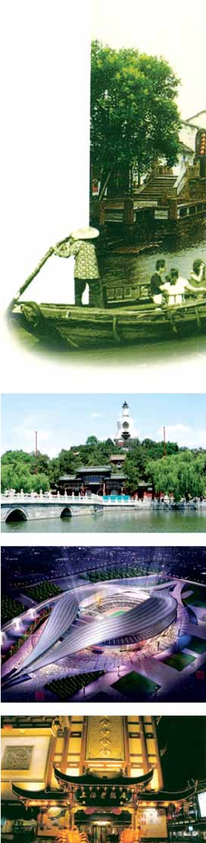

EN CASTELLANO

China espectacular “Viaje estrella”

Pekín (3n), Xian (2n), Guilin (2n), Hangzhou (2n), Suzhou (1n), Shanghai (2n)

13 días 20 Visitas incluidas 8 Comidas, desde 2.795 $

Viaje en tren de alta velocidad de Pekín - Xian Viaje en avión de Xian-Guilin y Guilin-Hangzhou

***Incluye:****Plaza Tian An Men-Ciudad Prohibida-Museo de Terracota-Jardín del Pescador-Crucero río Li-Lago del Oeste*

*Espectáculo acrobacia y cena de bienvenida de Pato Laqueado*

DÍA 1º (Lunes)

**PEKÍN**

Llegada a Pekín (también conocida como Beijing). Tras-

lado al hotel. Beijing ha sido la capital del país durante

seis dinastías, entre las que destacan los gloriosos Perí-

odos de los Ming y los Qing. Ciudad milenaria, capital del

país más poblado del mundo y sede del gobierno central

donde se aúnan la tradición y la vida moderna. Tiempo

libre para descansar o pasear por esta histórica ciudad.

Alojamiento.

DÍA 2º (Martes)

**PEKÍN**

Desayuno buffet. Durante esta jornada vamos a des-

cubrir la magia y monumentalidad de Pekín. Visitaremos

el Palacio Imperial, conocido como “la Ciudad Prohi-

bida”, Convertido hoy en un gran Museo con suntuosas

salas y fastuosos tesoros. Su construcción comenzó en

1.406, con una superficie de 72.000 m2 donde se alojan

más de 70 edificios palaciegos. Cuenta con más de

9.000 salas y habitaciones. En él vivieron 24 emperado-

res de las dinastías Ming y Qing. Actualmente conserva

un gran número de reliquias preciosas. Al entrar al Pala-

cio lo que llama la atención, es el colorido que exhibe,

las curvas de los tejados, las grandes figuras de anima-

les que se pueden encontrar durante el recorrido, los

enormes patios. A continuación nos dirigiremos a la

Plaza Tian An Men, una de las mayores del mundo,

donde Mao Zedong declaró constituida la República Po-

pular de China en 1949 y en cuyo centro se encuentra

el Mausoleo de Mao Zedong. El Palacio de Verano úl-

timo de los grandes proyectos palaciegos de la China

Imperial, que era el jardín veraniego para los miembros

de la casa imperial de la Dinastía Qing. Almuerzo o co-

mida china incluida. Por la noche, existe la posibilidad

de asistir a una representación de Acrobacia (los pa-

sajeros que viajen antes del 10 de marzo lo tendrán in-

cluido). Alojamiento.

DÍA 3º (Miércoles)

**PEKÍN**

Desayuno buffet. Excursión a La Gran Muralla, espec-

tacular y grandiosa obra arquitectónica, cuyos anales cu-

bren más de 2.000 años y declarada Patrimonio de la

Humanidad por la UNESCO en 1987. La construcción

de la Gran Muralla China fue ordenada por el Emperador

Qin, durante la dinastía del mismo nombre, para defender

a su reino contra las tribus nómadas merodeadora y con-

tinuó a través de las sucesivas dinastías chinas. Al-

muerzo buffet o comida china incluido en restaurante

local. Por la tarde, de regreso a la ciudad con pararemos

cerca del “Nido del Pájaro”, Estadio Nacional, principal

estadio de las Olimpiadas de Beijing de 2008 y el “Cubo

del Agua” (Centro Nacional de Natación) para tomar

fotos. Por la noche, Cena de bienvenida incluida, de-

gustando el delicioso Pato Laqueado de Beijing . Alo-

jamiento.

DÍA 4º (Jueves)

**PEKÍN-XIAN**

Viaje en tren de alta velocidad

Desayuno buffet. Visita del famoso Templo del Cielo,

donde los emperadores de las Dinastías Ming y Qing

ofrecieron sacrificios al Cielo y rezaban por las buenas

cosechas. Por la tarde, salida en tren hacia Xi’an, la an-

tigua capital de China con 3.000 años de existencia,

única capital amurallada. Ha sido capital de doce dinas-

tías, centro político de China durante los siglos de su má-

ximo esplendor y punto de partida de la famosa “Ruta

de la Seda”. Xian y sus alrededores son el mayor museo

al aire libre del mundo. Situada en la basta cuenca del

río Amarillo, tiene aspecto de ciudad fortaleza como

consecuencia de haber sido un notable nudo

comercial.Traslado al hotel. Alojamiento.

DÍA 5º (Viernes)

**XIAN**

Desayuno buffet. Hoy visitaremos el famoso Museo de

Guerreros y Corceles de Terracota, en el que se guar-

dan más de 6.000 figuras de tamaño natural, que repre-

sentan un gran ejército de guerreros, corceles y carros

de guerra que custodian la tumba del emperador Qin.

Desde el año 1987 está considerado como Patrimonio

de la Humanidad por la UNESCO. Los guerreros de Xian

forman parte del mausoleo del primer emperador Qin que

fue descubierto en 1974. La segunda fosa es la de los

generales, con 69 figuras que representaban al estado

mayor del ejército así como las figuras de algunos caba-

llos. En la tercera fosa se encuentran unos 1000 guerre-

ros. Almuerzo buffet incluido. Por la tarde visitaremos

la Gran Pagoda de la Oca Silvestre. Después haremos

una parada cerca de la Muralla de la ciudad para tomar

fotos (subida no incluida). El tour terminara en el famoso

Barrio Musulmán donde visitaremos la Gran Mezquita.

Alojamiento.

DIA 6º (Sábado)

**XIAN-GUILIN**

Viaje en avión

Desayuno buffet. En este día, tomaremos el vuelo hacia

Guilin, ciudad famosa por su hermosura paisajística.

Traslado al hotel.Tiempo libre en esta bella ciudad. Alo-

jamiento.

DÍA 7º (Domingo)

**GUILIN**

Desayuno buffet.En este día, realizaremos un crucero

por el Río Li Jiang, que goza de una reputación mundial

por “la soberana hermosura paisajística” conformada por

colinas verticales surcadas por ríos de aguas diáfanas

con grutas fantásticas. Un recorrido que nos trasladará

a un escenario casi cinematográfico: suaves colinas ver-

des arrozales, pintorescas aldeas y aguas cristalinas. Al-

muerzo de Comida China a bordo incluido. Regreso a

Guilín, alojamiento.

DÍA 8º (Lunes)

**GUILIN-HANGZHOU**

Viaje en avión

Desayuno buffet. Por la mañana, visitaremos la Gruta

de las Flautas de Caña, una cueva de formación calcá-

rea con estalactitas y estalagmitas de gran belleza y ta-

maño. A la hora indicada, traslado al aeropuerto para

tomar el avión a Hangzhou, conocida como “Paraíso en

la Tierra, capital de la provincia de Zhejiang. Traslado al

hotel. Alojamiento.

**404** PANAVISIÓN

DÍA 9º (Martes)

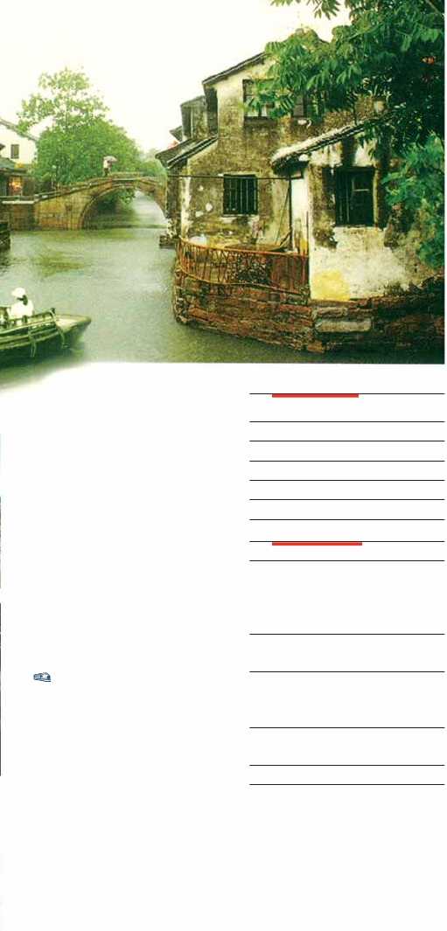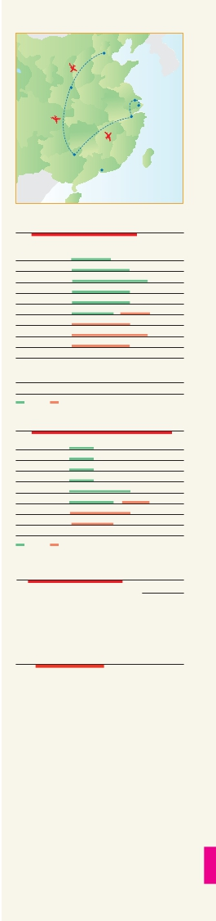

**HANGZHOU**

Desayuno buffet .Por la mañana, empezamos nuestra

visita con un crucero por el famoso Lago del Oeste,

principal atracción de la ciudad. Almuerzo buffet in-

cluido. Por la tarde continuamos la visita en el Templo

del Alma Escondida, uno de los templos budistas más

importantes del sur de China y la Pagoda de las Seis

Armonías (sin subir). Alojamiento.

DÍA 10º (Miércoles)

HANGZHOU – SUZHOU

Desayuno buffet. Por la mañana, traslado a la estación

para tomar el tren con destino a la ciudad de Suzhou co-

nocida como la “Venecia de Oriente”, cuyos jardines

clásicos fueron incluidos en la lista del Patrimonio de la

Humanidad por UNESCO en el año 2000. Visitaremos la

Colina del Tigre y el Jardín del Pescador con Al-

muerzo buffet incluido. Alojamiento.

DÍA 11º (Jueves)

**SUZHOU-SHANGHAI**

Viaje en tren

Desayuno buffet. Por la mañana, tomaremos el tren a

Shanghai. Almuerzo buffet. Un día tour que incluye la

visita del Jardín Yuyuan, magnífico jardín construido en

1557 por un oficial de la ciudad llamado Yu, descubrire-

mos senderos que serpentean entre las rocas, macizos

florales, estanques de peces rojos y mil y un secretos

más para recrearnos la vista y los sentidos. El Templo

de Buda de Jade y el Malecón de la Ciudad, uno de

los mayores centros financieros de Asia y pasearemos

por la calle más comercial, activa e importante de Shang-

hai, Nanjing, la zona de compras por excelencia. y el ba-

rrio antiguo Cheng Huang Miao. uno de los lugares más

espectaculares de la ciudad donde se encuentran las

construcciones más emblemáticas. Alojamiento.

DÍA 12º (Viernes)

**SHANGHAI**

Desayuno buffet. Día libre.

DÍA 13º (Sábado)

**SHANGHAI**

Desayuno buffet. A la hora indicada, traslado al aero-

puerto. Fin del viaje y de nuestros servicios.

hoteles previstos 4****

PEKÍN           Presidentian Hotel           4****

*www.thepresidentialhotel.com*

XIAN            Days Hotel                  4****

*www.daysinn.cn*

GUILIN          Grand Bravo                4****

*www.glbravohotel.com*

HANGZHOU     Zhejiang Int.                 4****

*www.zjih.com*

SUZHOU        Holiday Inn Jasmin           4****

*www.holidayinn.com*

SHANGHAI      Mercure Royalton            4****

*www.accorhotels.com*

hoteles previstos 5*****

PEKÍN           Ver hoteles en página 397

SHANGHAI      Sheraton Hongkou           5*****

*www.thepresidentialhotel.com*

Renaissance Putuo          5*****

*www.sheraton.com*

Huating                     5*****

*www.huating-hotel.com*

Marriott Parkview            5*****

*www.Marriott.com*

XIAN            Branley                     5*****

*www.branleyhotel.com*

Sheraton                    5*****

*www.starwoodhotels.com*

GUILIN          Lijiang Waterfall             5*****

*www.waterfallguilin.com*

Sheraton                    5*****

*www.sheraton.com*

Grand Bravo                5*****

*www.glbravohotel.com*

HANGZHOU     Grand Metropark            5*****

*www.hzch.com*

Zhejiang Int.                 5**-**

*www.zjih.com*

SUZHOU        Pan Pacific                  5*****

*www.panpacific.com*

Notas:

• El orden de las visitas puede ser alterado.

• En 2016 en Hangzhou se celebrará la Cumbre del G20 prevista entre

Sep.-Oct. (fecha por confirmar). Es posible que los hoteles previstos no

estén disponibles y algunas visitas se vean afectadas. En este caso, Pa-

navision Tours se reserva el derecho de reajustar los hoteles y las visitas

durante el periodo mencionado, y se informará sobre los cambios según

sea publicada la información oficial.

• Debido a que el tren de Hangzhou-Suzhou no tiene vagón de equipajes,

el transporte del mismo se realizará por separado hasta Shanghai. Por ello

los pasajeros tendrán que llevar una maleta de mano con lo indispensable

para pasar la noche en Suzhou.

• El trayecto en tren de Pekín a Shanghai es en clase turista

• Visado: Deberá consultar requisitos y condiciones en la entidad que

corresponda en su país de origen.

**405** PANAVISIÓN

**Pekín**

**Xián**

**Suzhou**

**Shangai**

**Hangzhou**

**Guilín**

**TAIWAN**

**Hong Kong**

C73 - C76

salidas (garantizadas mínimo 2 pax)

• 2016

Marzo            15   22   29

Abril               5   12   19   26

Mayo              3   10   17   24   31

Junio              7   14   21   28

Julio               5   12   19   26

Agosto            2    9   16   23   30

Septiembre        6   13   20   27

Octubre            4   11   18   25

Noviembre         7   14   21   28

Diciembre          5   12   19   26

• 2017

Enero              2    9   16   23   30

Febrero            6   13   20   27

media    alta

salidas en hoteles 4***** (garantizadas mínimo. 2 pax)

Marzo            21   29

Abril              12   26

Mayo             10   24

Junio              7   14

Julio               5   12   19   26

Agosto            2    9   16   23   30

Septiembre        6   13   20   27

Octubre            4   18   25

Noviembre         8

media    alta

precios por persona $ US

4****SUP  5*****L

En habitación doble . . . . . . . . . . . . . . . . . . . .   2.795 3.150

Suplemento habitación individual . . . . . . . . . .     705 1.160

¢ Temporada Media . . . . . . . . . . . . . . . . . . . .    40  250

¢ Temporada Alta . . . . . . . . . . . . . . . . . . . . . .    120  335

el programa incluye

• Billetes domésticos: Pekín-Xián y Suzhou-Shanghai

(en tren) / Xian-Guilin y Guilin-Hangzhou (en avión).

• Traslados aeropuerto-hotel-aeropuerto.

• Asistencia de nuestro personal en los aeropuertos de

China y traslado al hotel o viceversa.

• Visitas con guía local de habla hispana

• Comidas: Desayuno buffet diario

y 7 comidas y 1 cena.

• Visitas incluidas:

Pekín: Palacio Imperial “Ciudad Prohibida”, Plaza de

Tian An Men; Palacio de Verano, La Gran Muralla,

Nido de Pájaro, Cubo de Agua.

Shanghai: Templo del Cielo, Jardin Yuyuan, Templo

del Buda de Jade, Malecón de la Ciudad.

Xián: Museo de Terracota, Gran Pagoda de la Oca

Silvestre, Muralla de la ciudad, Barrio Musulmán, Gran

Mezquita.

Guilin: Crucero por el río Lijiang, Gruta de las Flautas

de Caña

Hangzhou: Crucero por el lago del Oeste, Templo del

Alma Escondida, Pagoda de las Seis Armonías

Suzhou: Colina del Tigre, Jardin del Pescador

• Seguro de viaje.